云熹约定

核心系统功能策划案

版本 | 修改人 | 修改时间 | 修改内容 | 备注
V0.1 | 吴心怡 | 2026.3.24 | 各项功能起草，ui图绘制 | 黄底红字为后续完善内容，当前版本不考虑
V0.2 | 吴心怡 | 2026.3.25 | 新增玩家名字设置功能 | 8
V0.3 | 吴心怡 | 2026.3.29 | 新增核心玩法与事件系统 | 9

需求概述
本文档基于基础系统需求，对文字游戏的七大核心系统模块进行详细的功能拆解与设计，旨在为UI设计及程序开发提供明确的指导。

1.存档读档(Save&Load System)
本系统负责玩家游戏进度的持久化存储与读取，是文字游戏的基础。

1.1常规存读档模块(Manual Save/Load)
槽位管理：提供多页签的存档槽位（每页12个，共10页），满足多周目多分支的存档需求。
存档信息展示：每个槽位需显示：存档截图（当前画面缩略图）、当前章节名称/编号、现实存档时间、主角当前的一句话简述或最后一句台词。
保护机制：覆盖存档时需弹出二次确认框防误触。

1.2快速存读档 (Q.Save / Q.Load)
提供快捷键或主界面悬浮小按钮，无需进入系统界面即可瞬间保存/读取至专属的“快速存档位”，方便玩家在选择前反复尝试。

1.3自动存档 (Auto-Save)
系统在特定节点（进入新章节、面临重要选择肢前）自动生成存档，独立于手动存档区，保留最近的1个自动存档。

1.4云存档同步 (Cloud Save可选)
需支持本地存档与云端的同步上传/下载
1.5 UI面板及交互设计
1.5.1存档进入界面
主页面
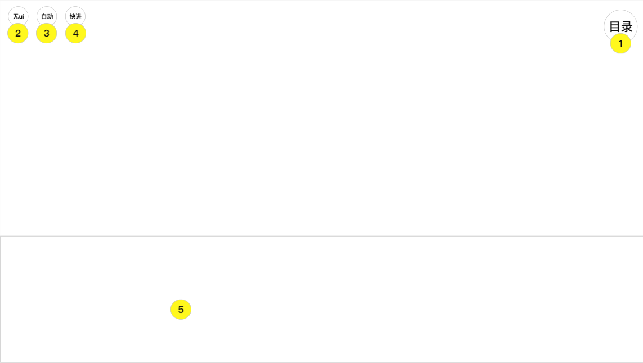
- 目录按钮，点击时跳转功能页面；
- 无UI按钮，点击按钮时界面上UI全部消失；
- 自动按钮，点击时文本自动播放；
- 快进按钮，玩家可在设置中调整未阅读文本是否可快进，默认情况下，玩家点击按钮时快速播放（5倍速）文本内容至未阅读文本处；
- 文本框，显示旁白及角色名称、台词文本
功能页面
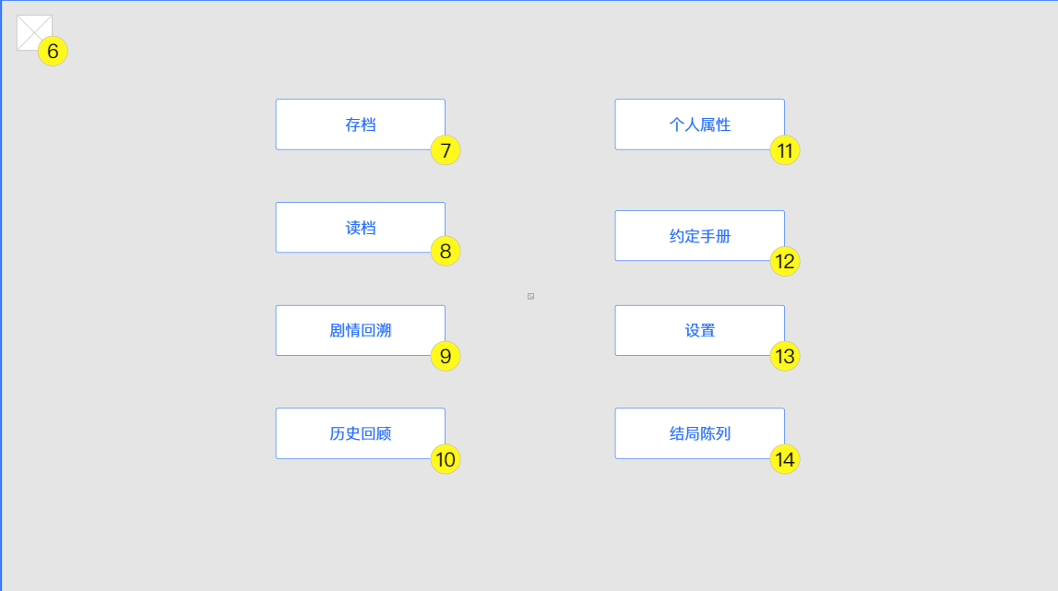
- 返回按钮，点击时玩家返回主界面；
- 存档按钮，玩家点击时进入存档界面；
1.5.2常规存档界面
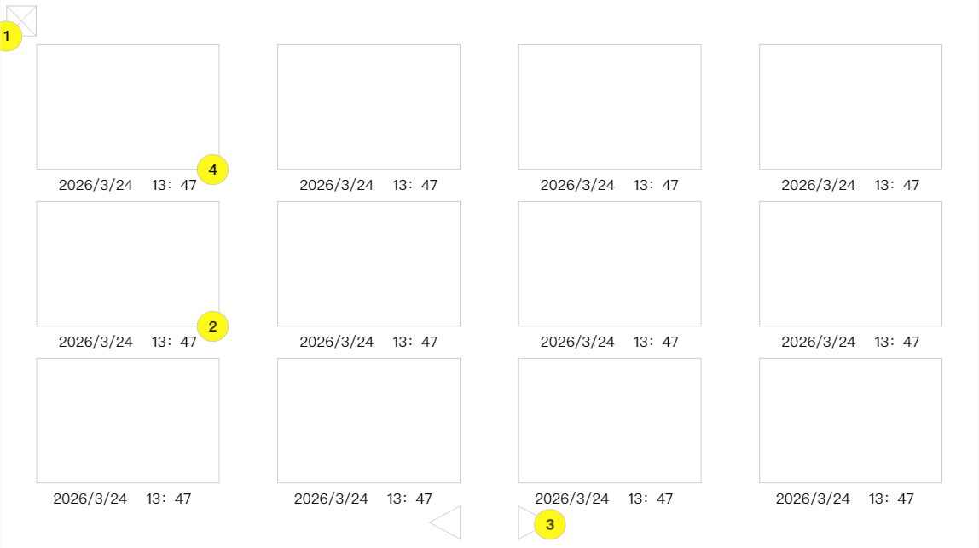
- 退出按钮，点击返回功能界面；
- 档位按钮，点击时玩家可以进行存档/读档，在点击后出现悬浮弹窗询问玩家是否存/读该档位，档位内部应包含缩略图及现实保存时间；
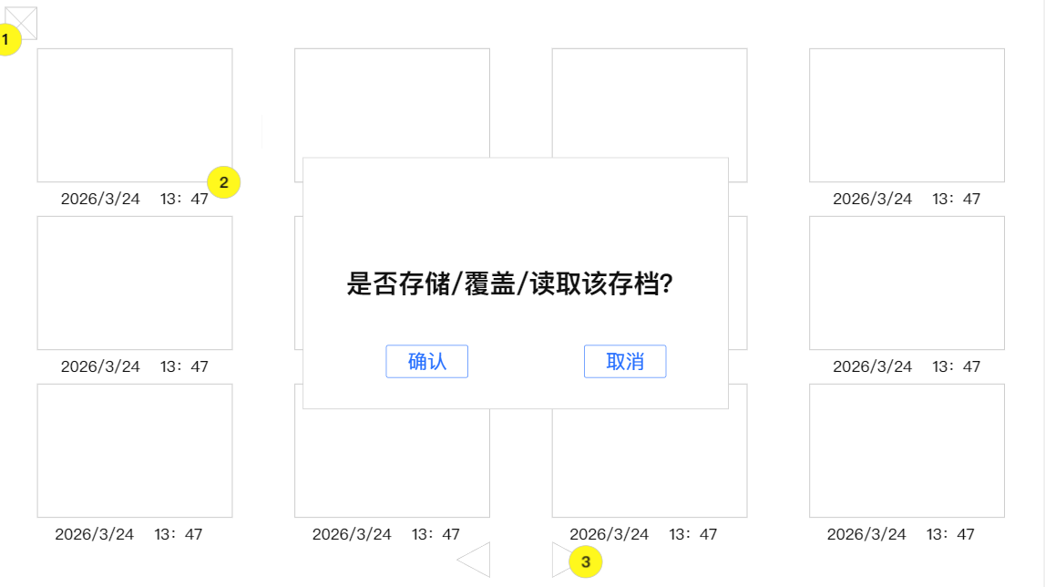
- 翻页按钮，点击时进入下一页；
- 自动存档，显示特定节点时系统自动保存的存档；

2.约定系统 (Pact/Inventory System)
独立页签，类似背包机制，用于记录玩家在剧情中与角色的约定

2.1分类与页签 (Tabs & Categories)

列表/网格展示 (UI Layout)：以宫格形式展示
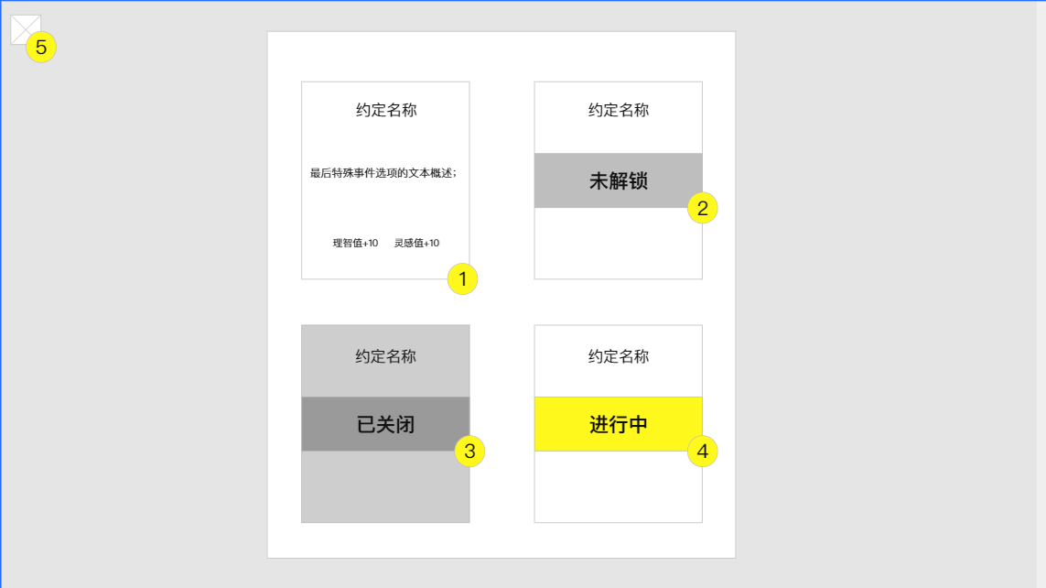
- 已解锁的约定展示，当玩家完成约定后，约定状态变为已解锁，展示约定名称、特殊事件文本概述及双值单局内加成；
- 未解锁约定，上置灰色封条，无法交互；当玩家未进入男主特殊事件一时显示为未解锁；
- 已关闭约定，整体置灰，上置深灰封条，无法交互；当玩家在最终选择中抉择错误后关闭，可通过回溯选项再次获得；
- 进行中约定，高亮显示进行中，无法交互；当玩家进入男主特殊事件一时显示为进行中；
- 退出按钮，点击时返回功能页面；
2.2条件与奖励
达成该约定需要的具体条件：男主好感度≥95且在最终选项中选择接受选项；
达成后获得的奖励：1.行动点返还（立刻返还3点）；2.作为判定条件的特殊道具；3.解锁单人结局（完成单人通用结局后获得属性加成，不反复加成）

3.属性查看(Attribute & Affection System)
用于展示玩家在游戏过程中的数值养成结果与社交关系网，通过分页签隔离不同维度的信息。

3.1分页签一：个人属性 (Personal Stats)
数值面板：魅力值、灵感值、理智值（通过数值+进度条的方式体现）
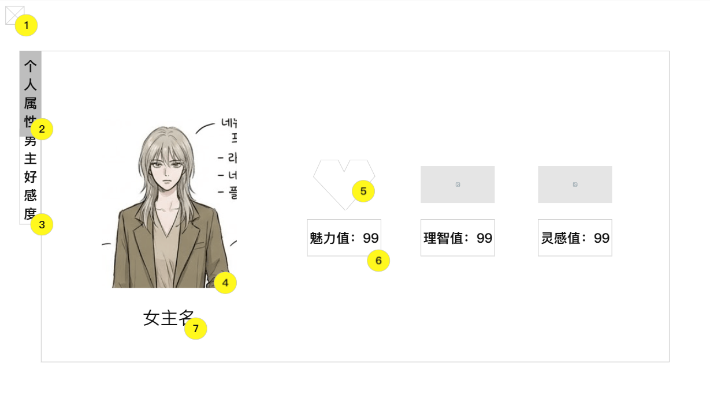
- 退出按钮，点击时返回功能页面；
- 个人属性页签，玩家选中时页签置灰，进入个人属性界面；
- 男主好感度页签，玩家点击时切换至男主好感度页面；
- 女主半身or全身立绘图像展示；
- 三值图像显示，图像可通过上色数值进度；
- 三值具体数值显示；
- 显示玩家名称；

3.2分页签二：男主好感度 (Affection/Relationship)
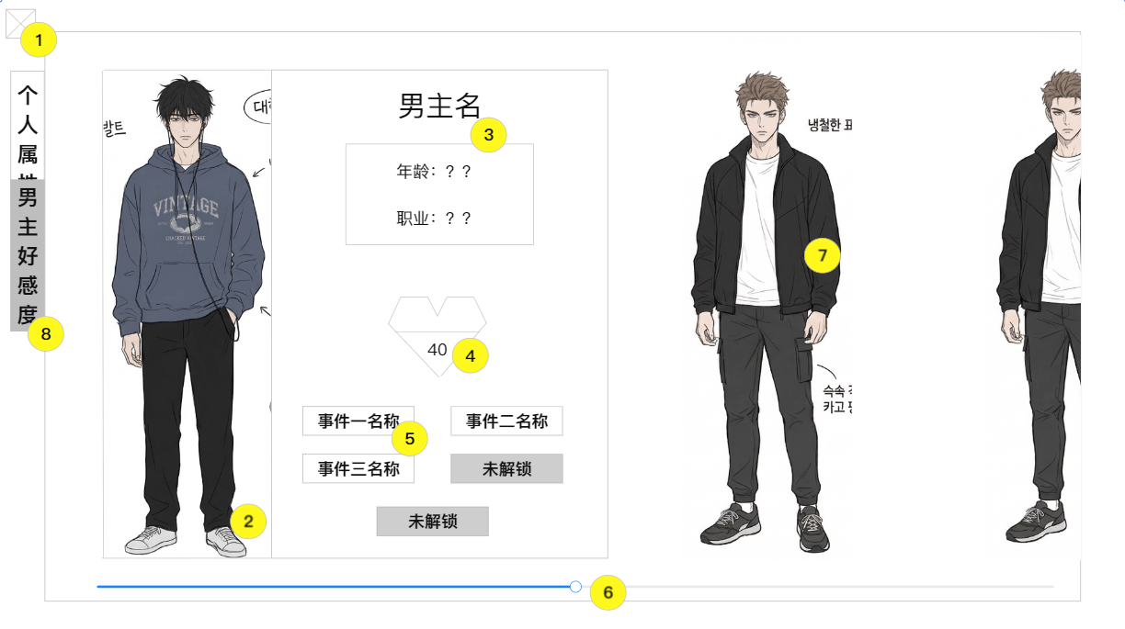
- 退出按钮，点击时返回功能页面；
- 全身立绘图，展示男主全身立绘，玩家点击立绘时展开对应男主详情信息框，进入男主好感度页面时默认展开顺位第一的男主详情信息框，点击其他男主立绘时详情信息框自动收回；
- 显示对应立绘男主的基础信息；
- 好感度显示，使用心形容器，标明数值和进度；
- 特殊事件解锁状态，当玩家已解锁对应立绘男主特殊事件，显示对应特殊事件章节名称；若玩家未解锁特殊事件，则按钮置灰，显示“未解锁”；
- 滑动条显示，玩家可左右滑动界面查看男主立绘；
- 其他男主立绘，玩家点击立绘任意部位切换至对应男主详细信息；
- 男主好感度页签，当玩家选中时按钮置灰；
互动反馈 (彩蛋)：在界面中点击男主立绘，可根据当前的好感度阶段，播放不同的Live2D动作和语音台词。（可以考虑做不做）

4. 历史回顾 (History / Backlog)
允许玩家随时回看错过的文本或重听语音
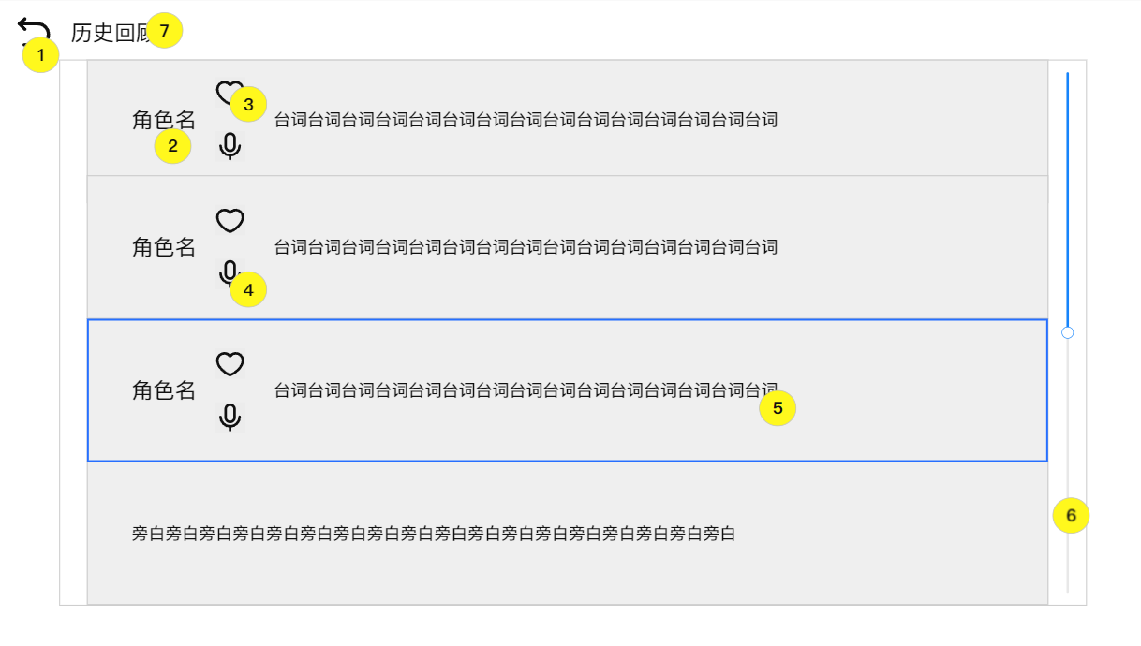
- 返回按钮，当玩家点击时返回功能界面；
- 若为对话文本，显示说话的角色的名字；
- 收藏按钮，用于收藏台词文本及语音；玩家点击时变色，出现弹幕提示玩家“已收藏”；
- 语音按钮，当玩家点击时重新播放该段语音；
- 台词内容，显示台词文本；
- 滚动条，玩家可上下滑动屏幕；
- 历史回顾，显示历史回顾文本；

5.剧情回溯 (Flowchart / Story Branching)
通过树状流程图展示游戏庞大的分支结构，方便玩家收集全结局或查漏补缺。
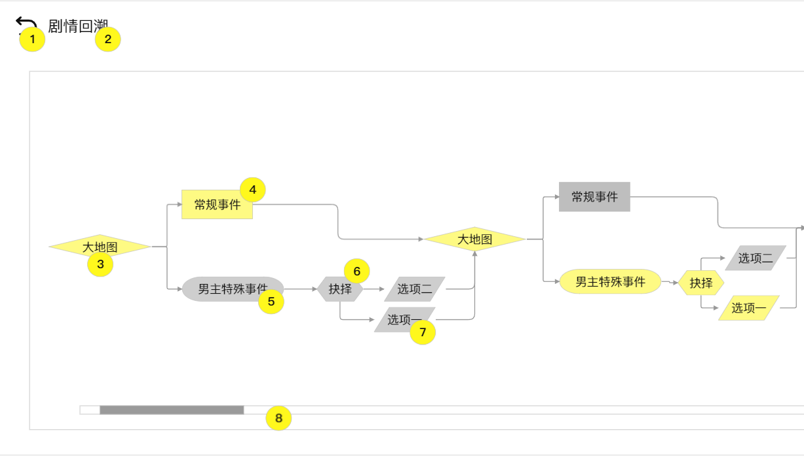

5.1树状拓扑图展示 (Visual Flowchart)
将剧情分为不同的节点（Nodes），用连线表现分支走向。
视觉区分：已读节点（高亮）、当前所处节点（特殊标记）、未探索节点（灰色/问号）、被锁定的节点（带锁图标）

5.2节点详情与跳转 (Node Info & Jump)
悬浮节点可查看该剧情段的名称、缩略图或简介。
节点跳转：玩家点击已解锁的节点，可直接跨越时空跳转到该剧情点开始游玩.

5.3锁与条件提示 (Lock Hints)
对于无法进入的分支线路，提供模糊的条件提示（例如：“要求：在第一章中达成与A的约定”或“要求：某男主好感值高于95”）。

5.4收集进度条 (Completion Rate)
显示全局剧本完成度百分比，以及各主要章节的完成度。

6.结局查看 (Ending Gallery / Clear List)
玩家的荣誉室与周目继承系统。

6.1结局陈列室 (Gallery UI)
展示所有可能的结局（True End, Good End, Normal End, Bad End），未解锁结局保留神秘感（编号+“???”）。

6.2结局详情与回味 (Ending Details)
小段文本概述：点击已解锁的结局，展示该结局的一句话总结或一段简短的感悟文本。
结局CG回顾：若该结局有专属CG，可在此处全屏查看。
回看结局：提供按钮允许玩家重新播放结局的演职员表（Credits）和尾声片段。

6.3属性加成/多周目奖励 (New Game+ Bonuses)
明确展示达成该结局后获得的永久系统级奖励。
例如：“达成结局【如梦初醒】，下一周目初始‘理智’属性 +5”

7.系统设置 (Config / Settings)
提供个性化的游戏体验调节。
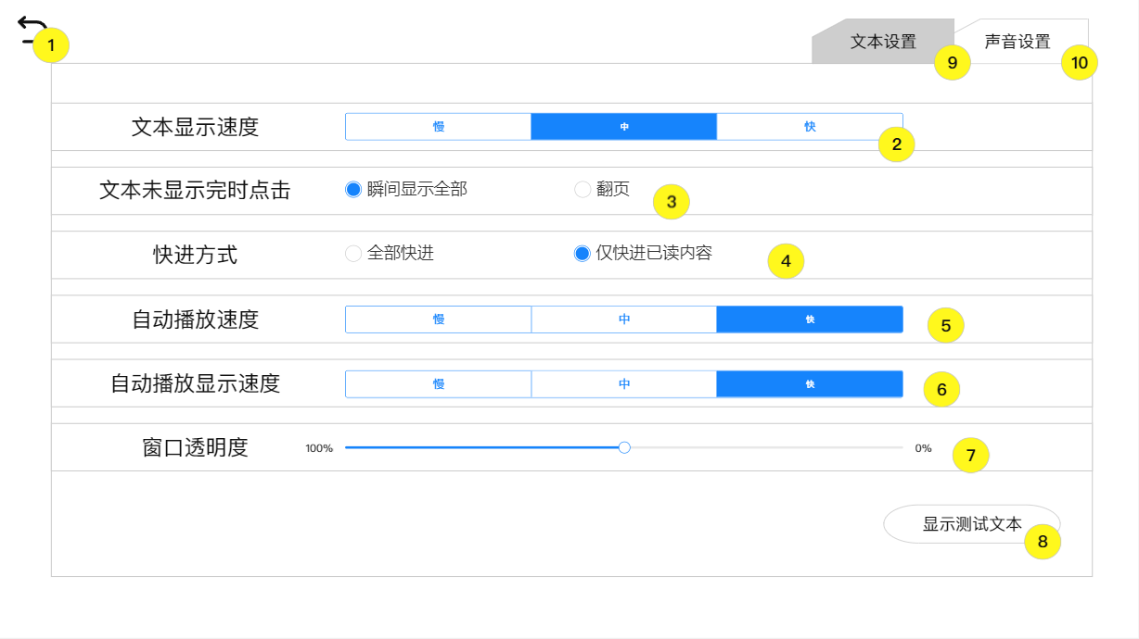
- 返回按钮，点击时返回功能页面；
- 文本显示速度，可参照表格
档位 | 显示速度 CPS | 单字间隔 (ms) | 适用场景
极慢 | 15 | 67 | 悬疑低语、悲伤独白、关键伏笔
慢速 | 25 | 40 | 日常对话、细腻情绪、角色内心戏
标准 | 40 | 25 | 主线剧情、通用叙事（默认推荐）
快速 | 60 | 17 | 激烈争吵、快节奏行动、信息密集段
极速 | 90 | 11 | 系统提示、重复剧情、长段速读
立即 | 0（无限） | 0 | 跳过、回看、玩家手动速览
- 文本未显示完时点击，显示全部文本或直接跳转至下一段文本，默认未显示全部文本；
- 快进方式，全部快进或仅快进已读内容，默认为仅快进已读内容；
- 自动播放速度，可参考表格；
文字速度：慢（15～25CPS）→ 自动播放：+0.5～1s
文字速度：标准（40CPS）→ 自动播放：2.5～3s
文字速度：快（60CPS+）→ 自动播放：1.5～2s
自动档位 | 间隔时间 | 适用场景
慢速自动 | 3.5～4.5s | 抒情、氛围、悬疑、内心独白
标准自动 | 2.5～3.0s | 主线剧情、日常对话（默认）
快速自动 | 1.5～2.0s | 节奏紧凑、连续对话、轻松剧情
极速自动 | 0.8～1.2s | 速读、刷剧情、重复内容
（6）自动播放显示速度，
•默认自动播放：文字速度 40 字 / 秒 + 句子停留 3 秒
•自动最小间隔：1 秒
•自动最大间隔：5 秒
•禁止自动跳过关键选项、警告提示
档位 | 文字打字速度 | 句子停留时间 | 总体验节奏
慢自动 | 20 字 / 秒 | 3.5～4.5 秒 | 抒情、悬疑、氛围剧情
标准自动 | 40 字 / 秒 | 2.5～3.0 秒 | 通用主线、日常对话
快自动 | 60 字 / 秒 | 1.5～2.0 秒 | 紧凑对话、轻快剧情
极速自动 | 立即显示 | 0.8～1.2 秒 | 速读、刷剧情
（7）窗口透明度，调整文本框底色，最低可降至0%，默认为75%；
（8）文本测试内容，当玩家更改文本显示速度时，播放一遍“显示测试文本”用作修改显示速度的效果；
（9）文本设置页签，点击时进入文本设置界面，选中时页签置灰；
（10）声音设置页签，点击时进入声音设置界面；
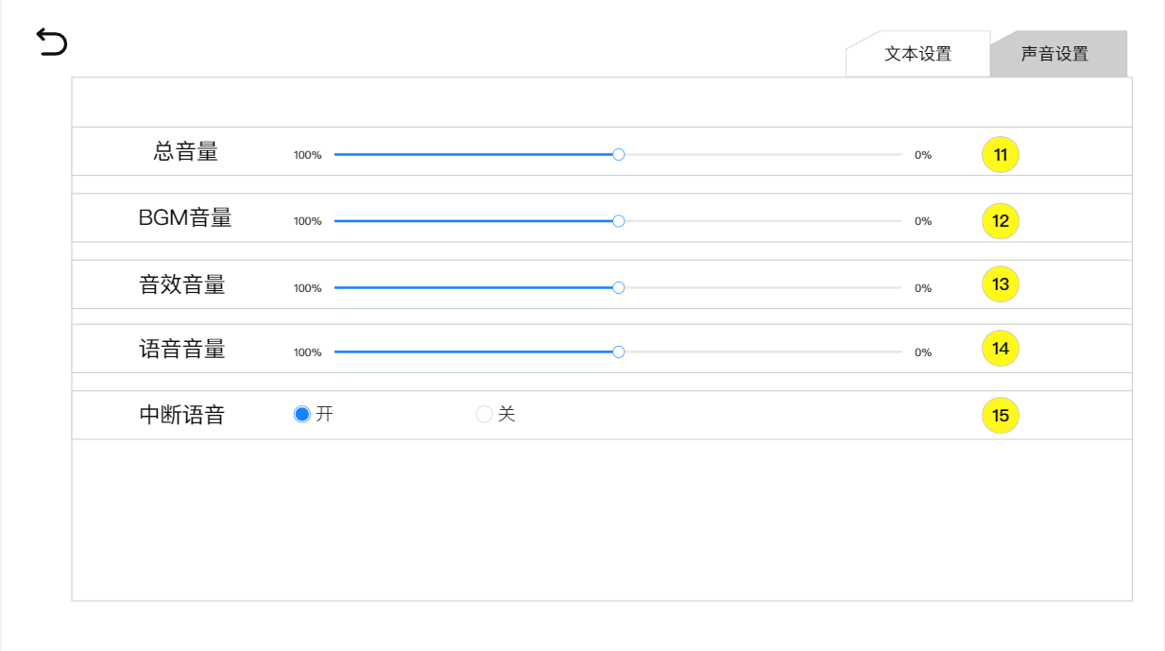
- 总音量调节；
- Bgm音量调节；
- 音效音量调节；
- 角色语音音量调节；
- 中断语音，当玩家点击未完成文本且翻页时，中断当前播放语音，接入下一段文本语音；
语言切换（文本切换，如繁体/简体/英文等，可考虑做不做）。
- 玩家名字设置界面
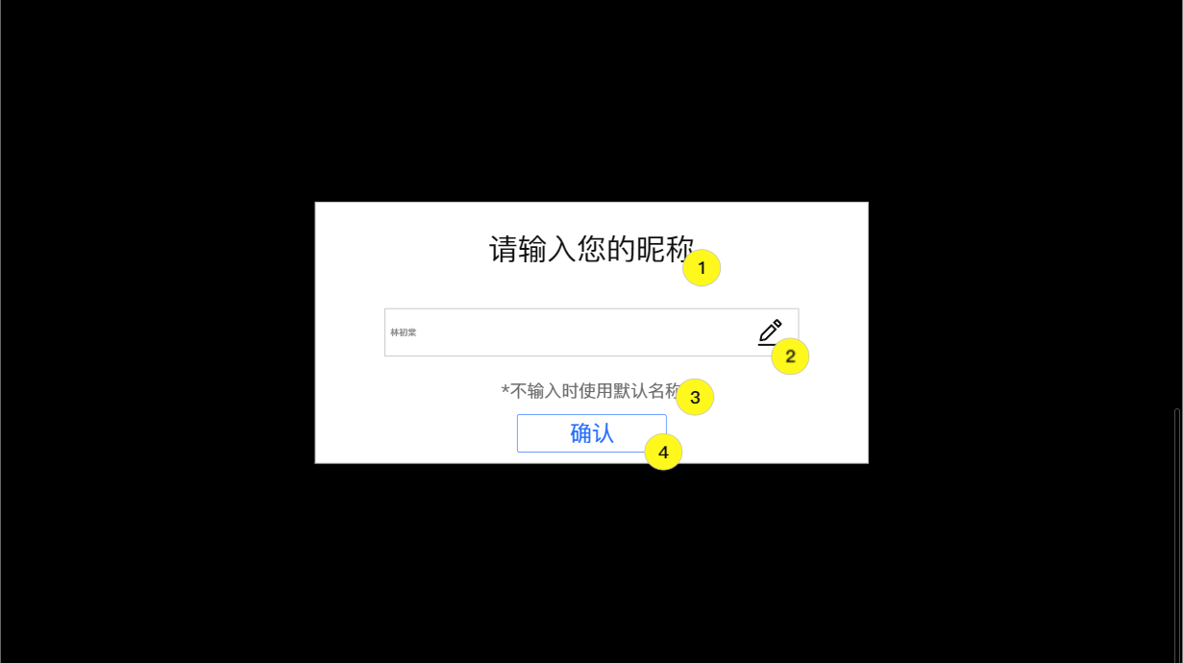（1）文本显示，“请输入您的昵称”；
- 输入框，默认提示词为“林云熹”，玩家点击时可对文本进行修改，姓氏无法修改，可输入文字上限为3，下限为1；
- 文本显示，“*不输入时使用默认名称”；
- 确认按钮，玩家点击后出现二次确认弹窗；
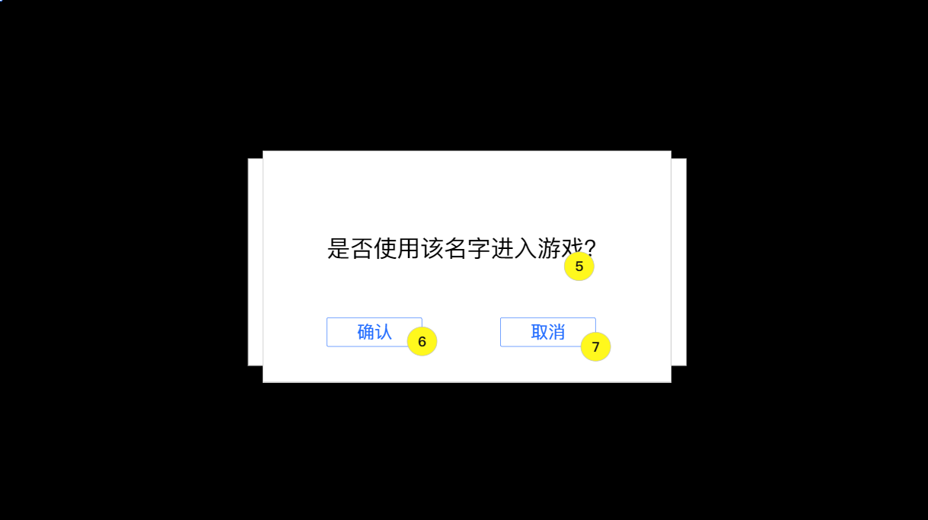
- 文本显示，“是否使用该名字进入游戏？”；
- 确认按钮，玩家点击确认时进入序章；
- 取消按钮，玩家点击时退回取名界面，保留玩家输入内容；

9.核心玩法与事件系统 (Core Gameplay & Event System)
本模块定义了玩家在游戏中的主要交互逻辑、资源管理及剧情推进机制。
9.1资源与属性管理 (Resources & Stats)
行动点(Action Points, AP)：玩家执行各类事件的核心资源。初始默认发放10点。

基础三值属性：包含魅力值、理智值、灵感值。通过探索“常规事件”获取并积累。
9.2常规事件与常规结局 (Normal Events & Endings)
事件执行：玩家消耗行动点进入常规事件，完成后获得对应的三值属性（魅力/理智/灵感）提升。
常规结局触发：当常规属性（三值）累积达到满数值门槛时，触发特定的“常规结局”。
周目奖励联动：完成常规结局后，系统将激活多周目奖励（联动【系统6：结局查看】），使玩家在开启新周目时，初始行动点永久增加1点。
9.3男主特殊事件 (Male Lead Special Events)
游戏共包含 5个男主专属事件线，进入这些特殊事件需要同时满足严格的三个前置条件：
（1）前置事件约束：如果当前特殊事件存在逻辑上的前置事件，必须先将其完成。
（2）属性门槛约束：玩家的【魅力值】必须达到该事件配表中规定的特定数额。

（3）资源约束：玩家当前必须拥有足够消耗的行动点（AP）。
9.4事件奖励与资源循环：
当玩家成功完成某一位男主的完整一条特殊事件线，并成功获取对应的“约定”（联动【系统2：约定系统】）后，系统将立即返还3点行动点。
该机制鼓励玩家在消耗AP与获取返还之间寻找策略平衡，以在单局游戏中达成更完美的进度。

